适宜技术申报注意事项

- 注意事项
- 建议使用谷歌浏览器打开湖南省卫生健康委科教信息平台。
- 上传申请书务必使用PDF版本。
- 适宜技术系统申报流程
- 登录湖南省卫生健康科教信息平台网址：https://hunan.wsglw.net/Page/MainPage.aspx
- 点击“新版-科教平台入口”。
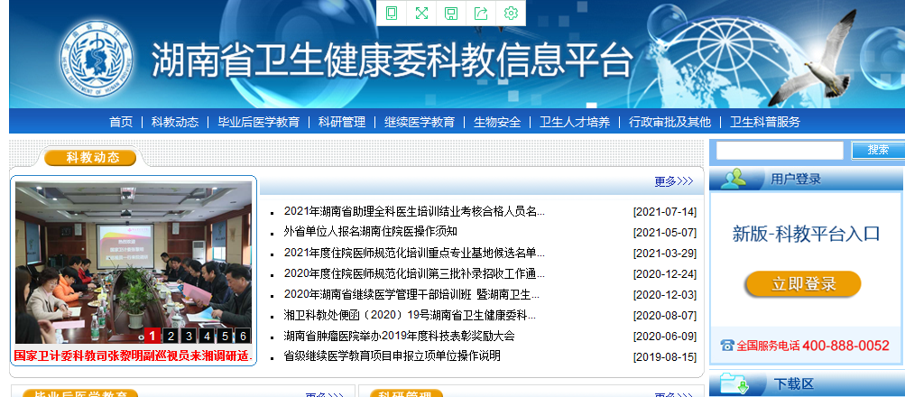

- 进入“科研项目申报管理（适宜技术）”

- 点击“项目申报与提交”
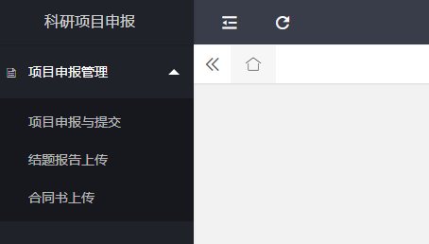
5.点击“申报”。
下载申请书模板
